Operációs rendszerek BSc.

5.Gyak.

2022.03.09.

**Készített**

Nagy Boldizsár Bsc

Mérnökinformatika

IKXS9J

Miskolc ,2022

1. Feladat :

a,

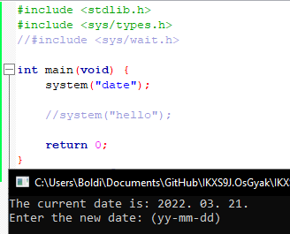

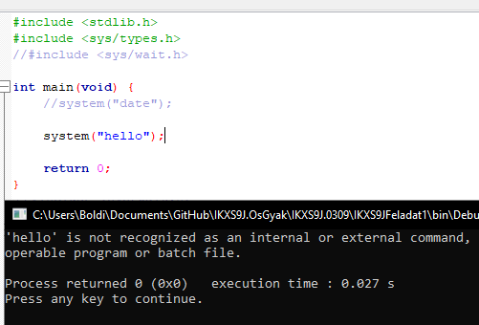

b,

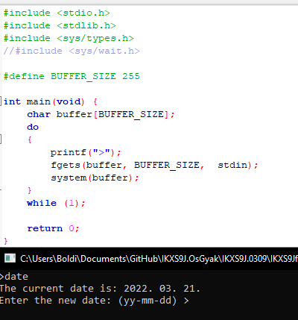

c,

child

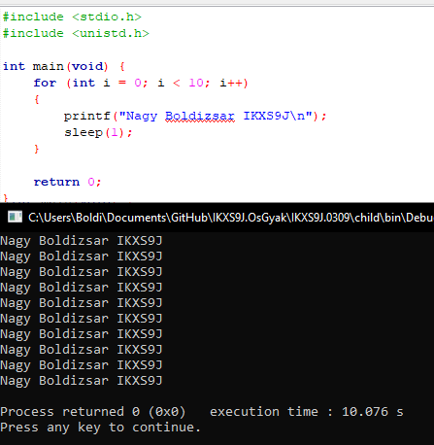

parent